A ECOLOGIA DE PAISAGEM NA CONSTRUÇÃO DO MODELO PRESSÃO-ESTADO-RESPOSTA (PER)

Renato Ferreira Sousa⁽¹⁾, Ana Clara Alves de Melo ⁽²⁾, Douglas Fernandes de Mesquita⁽³⁾

⁽¹⁾ Graduando em Gestão Ambiental, Universidade de Brasília, Planaltina DF, renat1009@yahoo.com.br;
⁽²⁾Graduanda em Gestão Ambiental, Universidade de Brasília, Planaltina DF, aanaclara_alves@hotmail.com;
⁽³⁾Graduando em Gestão Ambiental, Universidade de Brasília, Planaltina DF,douglasmesquita13@gmail.com.

RESUMO - A ocupação do espaço de forma eficaz e eficiente é uma das grandes problemáticas mundiais. A forma correta de uso e ocupação do meio é essencial na formulação de respostas e no desenvolvimento de soluções. O Brasil possui um enorme potencial para aprender e usar de forma correta seus recursos naturais. O planejamento ambiental é uma resposta moderna na utilização e otimização dos espaços naturais brasileiros. Sendo assim, conhecer o dinamismo ecológico da paisagem é fundamental para estabelecer as relações de causa e efeito, formando indicadores que apontam para as melhores soluções na tomada de decisão sobre os espaços biodiversos. No estado de Goiás encontra-se o Parque Nacional de Terra Ronca, que possui um enorme acervo de fauna e flora, mananciais, além de uma enorme riqueza espeleológica, tornando-se um referencial em importância ecológica e turística dentro do bioma cerrado. Deste modo, procurando definir e estabelecer melhores propostas de uso e ocupação do solo e da área, o presente trabalho buscou a elaboração de um indicador ambiental numérico simples, para análise dos fatores ecológicos da paisagem local e construir um Modelo Pressão-Estado-Resposta.

Palavras-chave: Modelo Numérico. Ecologia. Solo. Modelo Pressão-Estado-Resposta.

Introdução
A ocupação do espaço de forma eficaz e eficiente é uma das grandes problemáticas mundiais. Conhecer o ambiente e suas interações são fundamentais para estabelecer as relações de causa e efeito que formam indicadores que são essenciais na construção de soluções para os problemas gerados a partir do uso e ocupação do solo.
O estudo do ambiente, das paisagens, dos espaços são fundamentais ao planejamento para utilização do espaço pela humanidade, procurando definir estratégias, modelos e técnicas para minimizar os impactos negativos (OLIVEIRA, 2013).
O Brasil possui um enorme potencial para o desenvolvimento sustentável e boa utilização de seus recursos, mas é preciso conhecer a diversidade biológica para um melhor aproveitamento do meio.
O Parque Nacional de Terra Ronca no estado de Goiás (GO),foi criado pela Lei 10.879 de 1989, e possui um enorme acervo de fauna e flora, mananciais, além de uma enorme riqueza espeleológica em seus 572 quilômetros quadrados (Km²), tornando-se um referencial em importância ecológica e turística dentro do bioma cerrado.
O modelo mais citado em planejamento é o de Pressão-Estado-Resposta, desenvolvido pela OECD (Organization for Economic Co-operation and Development), publicado em 1994 e revisado em 1998. A base da sua construção é a casualidade: as atividades humanas exercem pressão sobre o ambiente, alterando a quantidade e a qualidade dos recursos naturais, ou seja, mudando o seu estado. As mudanças ambientais afetam a qualidade do ambiente. A sociedade responde a essas mudanças com políticas ambientais, econômicas ou setoriais (a resposta da sociedade), almejando deter, reverter, mitigar ou prevenir os efeitos negativos da pressão do homem sobre o meio (SANTOS,2004).
O modelo Pressão-Estado-Resposta, descreve sucintamente as ligações entre as atividades humanas e o meio ambiente. O modelo propõe uma linearização nas relações de interação sociedade e meio-ambiente. No entanto, as relações dentro dos ecossistemas são bem mais complexas (OLIVEIRA,2013). Apesar dessa complexidade, os solos são um suporte dos ecossistemas e das atividades humanas sobre a terra, sendo que seu estudo é imprescindível ao planejamento e monitoramento ambiental.
Afim de definir e estabelecer melhores propostas de uso e ocupação inter-relacionou-se os dados obtidos das análises de solo para a formação do perfil do indicador natural local, essencial na construção das tomadas de decisão dentro da esfera de planejamento ambiental.
Neste âmbito, é importante conhecer os indicadores que para Santos (2004, p. 60) são variáveis ou ações próprias ou naturais que conseguem descrever um estado ou uma resposta dos fenômenos que ocorrem em um meio. E, solo, segundo Filho (2007) é definido pelo Soil taxononomy (1975) e pelo Soil Survey (1984) como a coletividade de indivíduos naturais, na superfície da terra, eventualmente modificados ou mesmo construído pelo homem, contendo matéria orgânica viva e servindo ou sendo capaz de servir à sustentação de plantas ao ar livre.
O presente trabalho busca elaborar um modelo Pressão-Estado-Resposta (PER) baseado nos dados pedológicos para conhecer e propor a diminuição dos impactos antrópicos locais.

Materiais e Métodos
Em Primeiro momento, foi selecionado uma área de raio de 30 km na região de Guarani e São Domingos de Goiás, locais onde se encontram o Parque Nacional de Terra Ronca, com uma extensão de 572 Km². (Imagem 01).

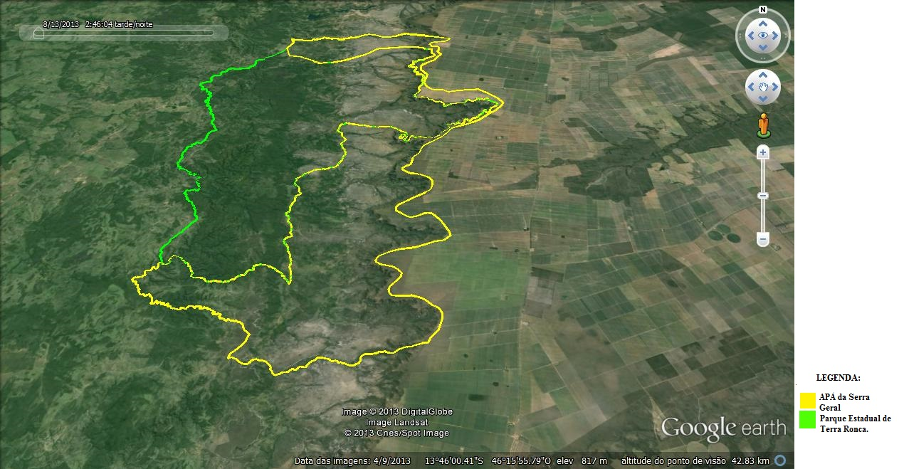
Imagem 1: Em amarelo, a APA da Serra Geral. Em verde, o Parque Estadual de Terra Ronca e a área de estudo. Fonte: Google Earth.

Sequencialmente, o estudo baseou-se na divisão de 04 conjuntos de pontos, subdivididos em 16 áreas de análises, observadas no mapa pela letra P, indicado conforme P(x), x é o número da área. Cada área de análise foi estudada conforme ficha de campo previamente estabelecida. (Imagem 2).
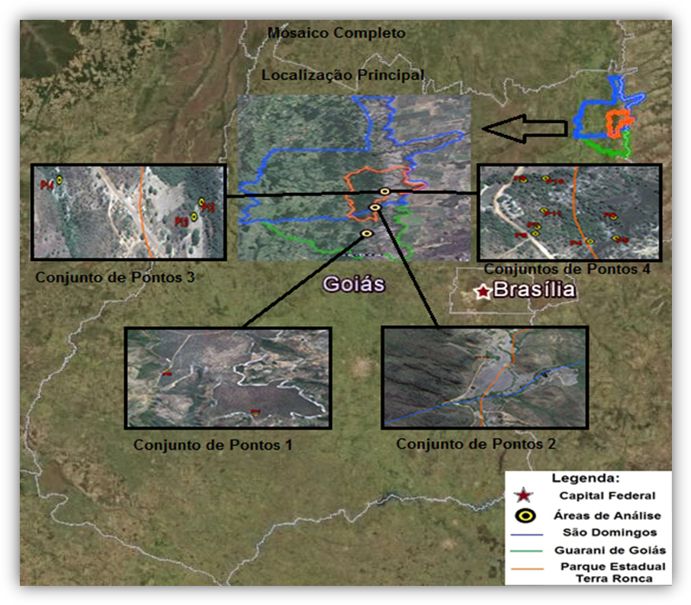
Imagem 02: Localização da área de estudo. Mosaico formado a partir dos conjuntos de pontos e áreas de análises estudados.

O Mosaico está dividido da seguinte forma:
- O conjunto de Pontos 1: Constituído pelas áreas de análises P1 e P2;
- O conjunto de Pontos 2: Constituído pelas áreas de análises P3, P15 e P16;
- O conjunto de Pontos 3: Constituído pelas áreas de análises P12, P13 e P14;
- O conjunto de Pontos 4: Constituído pelas áreas de análises P4, P5, P6, P7, P8, P9, P10 e P11.

Para determinar a porcentagem do uso e ocupação das áreas analisadas criou-se um indicador ambiental numérico simples: ∑P = 100%, para P(x) = y (%), sendo que ∑Psão todos as 16 áreas de análise dos conjuntos de pontos 1,2,3 e 4. P(x) é qualquer área de análise e y (%) é o resultado da porcentagem que cada uso e ocupação representa dentro da área de análise.
Para construir o modelo Pressão-estado-Resposta adotou-se o modelo genérico citado por Oliveira (2013) que expõe de forma simples e sistemática a organização dos indicadores, fatores e elementos do meio. (Imagem 3).
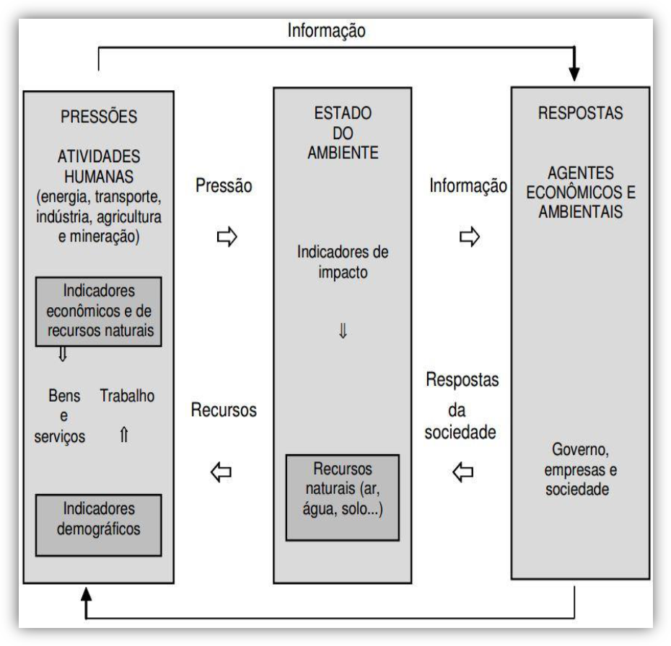
Imagem 3: Exemplo de um modelo Pressão-Estado-Resposta
dado por OECD (Organization for Economic Co-operation and Development), publicado em 1994 e revisado em 1998.

Resultados e Discussões
Para constituir o modelo Pressão-Estado-Resposta analisou-se o conjunto de Pontos 1, 2, 3 e 4, em suas 16 áreas de análise, de acordo com a tabela 1.

Tabela 1: Conjuntos de pontos 1,2,3 e 4 em suas 16 áreas de análise.
ÁREA DE ANÁLISE | COORDENADAS | USO ATUAL DO SOLO E OCUPAÇÃO
P1 | Latitude (13° 53’ 93.7’’) longitude (046° 22’ 03.9’’) | Efeito de Borda
P2 | Latitude (13° 53’ 041.5’’) longitude (046° 22’ 57.6’’) | Reserva legal
P3 | Latitude (13° 44’ 03.3’’) longitude (046° 21’ 26.04’’) | Área de proteção
P4 | Latitude (13° 38’ 21.15’’) longitude (046° 18’ 59.3’’) | Área de proteção
P5 | Latitude (13° 23’ 23.3’’) longitude (046° 18’ 59.1’’) | Área de proteção
P6 | Latitude (13° 38’ 21.1’’) longitude (046° 18’ 59.3’’) | Área de proteção
P7 | Latitude (13° 38’ 22.3’’) longitude (046° 19’ 04.4’’) | Área de recarga hídrica
P8 | Latitude (13° 38’ 23’’) longitude (046° 19’ 04.5’’) | Área de recarga hídrica
P9 | Latitude (13° 38’ 17.3’’) longitude (046° 19’ 05.5’’) | Área de recarga hídrica
P10 | Latitude (13° 38’ 17.3’’) longitude (046° 19’ 04’’) | Área de recarga hídrica
P11 | Latitude (13° 38’ 20.5’’) longitude (046° 19’ 04’’) | Área de recarga hídrica
P12 | Latitude (13° 37’ 54.4’’) longitude (046° 19’ 08.8’’) | Pastagem
P13 | Latitude (13° 37’ 53.1’’) longitude (046° 19’ 07.6’’ | Área de proteção
P14 | Latitude (13° 37’ 50.2’’) longitude (046° 19’ 28.2’’) | Área de proteção
P15 | Latitude (13° 43’ 34.7’’) longitude (046° 21’ 16.5’’) | Pastagem
P16 | Latitude (13° 43’ 35.6’’) longitude (046° 21’ 17.9’’) | Pastagem

Destacou-se os seguintes indicadores numéricos, verificados pela fórmula: ∑P = 100%, para P(x) =y (%).
- ∑P = 100%, P (1) = 6,25%
- ∑P = 100%, P (2) = 6,25%
- ∑P = 100%, P (3,4,5,6,13,14) = 37,5%
- ∑P = 100%, P (7,8,9,10,11) = 31,25%
- ∑P = 100%, P (12,15,16) = 18,75%

Através dos dados, obteve-se que 37,5% das áreas analisadas são de proteção, onde propõe-se o desenvolvimento do ecoturismo, como a atividade de observação e conhecimento do meio ambiente e o desenvolvimento sustentável da área de preservação, buscando o aumento de emprego e renda local.
Segundo Júnior et. al. (2004, p.214) a publicação da The World Conservation Union (IUCN) de 1999 fornece alguns dados impressionantes sobre o ecoturismo em áreas protegidas, um exemplo é o Canadá que gerou naquele ano 159 mil empregos através do ecoturismo, movimentando cerca de 6,5 bilhões de dólares ao ano.
Já 31,25% das áreas são de recarga hídrica, de fundamental importância aos lençóis freáticos locais, onde foram observadas a degradação da mata ciliar, ocupação irregular em área de proteção permanente de curso d'água e ocupação irregular em área de recarga de lençóis subterrâneos. Nesse caso, foi proposto controle, monitoramento e/ou licenciamento da ocupação urbana/ ocupação irregular de área de proteção permanente de curso d´água; controle, monitoramento e/ ou licenciamento da ocupação urbana/ ocupação irregular em área de recarga de lençóis subterrâneos e recomposição da vegetação nativa/ degradação da mata ciliar.
A pastagem e outras atividades agropecuárias ocupam 18,75% das áreas analisadas sendo que os principais problemas gerados são a compactação e contaminação do solo, devido à criação de gado e o uso de agrotóxicos e fertilizantes utilizados nas plantações. Nestes ambientes, a proposta adotada foi o melhoramento do manejo, controle de fertilizantes e agrotóxicos e a fiscalização e controle da criação de animais, o que permitiria a médio e em longo prazo aproveitamento do solo.
A Reserva Legal (RL) ocupou 6,25% das áreas analisadas. Granziera (2009) destaca a relevância ambiental da RL que possuem um regime jurídico específico, cuja função ambiental é servir para a transferência de genes entre as populações de mesma espécie devido a sua localização ser próxima a outros espaços protegidos.
Os efeitos de borda são dimensões reduzidas comprovados pelos fragmentos florestais. Oliveira (2013) salienta que a oferta de serviços ecossistêmicos e a manutenção da biodiversidade ficam prejudicados, pois a eficiência da vegetação das áreas marginais aos cursos d’água depende de fatores como largura e o estado de conservação da vegetação preservada.
A partir dos dados analisados tem-se o modelo Pressão-Estado-Resposta da área em estudo, onde o “estado” foi obtido a partir das análises de campo e uso do solo, a “pressão” foi identificada através de dados secundários e a “resposta” foi dada pela análise das áreas de estudo observadas.
Com a organização e observação dos dados obteve-se o modelo:

PRESSÃO.
- Supressão e substituição da vegetação nativa por outros usos;
- Atividade Agropecuária;
- Efeitos de Borda;
- Ocupação irregular em área de proteção permanente de curso d'água;
- Ocupação irregular em área de recarga de
lençóis subterrâneos;
- Uso de agrotóxico ou fertilizante.
- Degradação da mata ciliar.

ESTADO
- Redução da Biodiversidade;
- Redução da oferta de serviços ecossistêmicos;
- Suscetibilidade à erosão;
- Compactação e Contaminação do solo;
- Poluição da água;
- Assoreamento;

RESPOSTA.
- Controle de fertilizantes e agrotóxicos;
- Fiscalização e controle da criação de animais;
- Desenvolvimento de ecoturismo;
- Melhorar o manejo.
- Controle, monitoramento e/ou licenciamento da ocupação urbana/
ocupação irregular de área de proteção permanente de curso d´água
- Controle, monitoramento e/ ou licenciamento da ocupação urbana/ ocupação irregular em área de recarga de lençóis subterrâneos
- Recomposição da vegetação nativa/ degradação da mata ciliar

Imagem 3: Modelo Pressão-Estado-Resposta gerado para o Parque Nacional de Terra Ronca.

Os resultados apresentados realçam o quanto é relevante o uso do Modelo PER, relacionando a existência do problema ambiental com as respectivas ações mitigadoras tomadas pela sociedade e governo, sendo o passo inicial e básico para se avaliar as políticas públicas nessa área. O passo seguinte seria avaliar a eficiência e eficácia dessas políticas públicas.
É importante que tais ações mitigadoras, em consonância com a legislação seja cumprida e aplicada, contando com uma fiscalização potente e eficaz. Para tanto, é necessário que a sociedade e o governo ajam em comum acordo, para que tais metas de médio e longo prazo sejam alcançados.

Agradecimentos
Aos Professores da Universidade de Brasília no Campus de Planaltina pelas informações e orientações essenciais ao desenvolvimento do presente trabalho.

Conclusões
Diante dos cenários apresentados, a formulação de um indicador numérico baseado na análise dos solos e da paisagem nas áreas estudadas foi essencial para construção do modelo Pressão-Estado-Resposta.
O modelo analisou e inferiu melhores propostas para enfrentar a redução da biodiversidade e dos serviços ecossistêmicos, substituição da vegetação nativa e exposição dos solos, buscando otimizar as soluções viáveis ao bom aproveitamento do bioma cerrado.

Referências Bibliográficas
CARVALHO, Paulo Gonzaga. Et. Al. XVI Encontro Nacional de Estudos Populacionais, ABEP. Caxambú, Minas Gerais, 2008.

FILHO, Celso José Monteiro. Instituto Brasileiro de Geografia e Estatística. Manuais Técnicos em Geociências, n° 4, Rio de Janeiro, 2007.

GRANZIERA, Maria Luzia Machado. Direito Ambiental. Editora Atlas. São Paulo, 2009, p. 371.

JÚNIOR, Arlindo Phillippi. Et. al. Curso de Gestão Ambiental. Editora Manole. Barueri, São Paulo, 2004, p.214.

OLIVEIRA, Fernando Ramos. Avaliação da Paisagem da sub-bacia do alto São Bartolomeu pelo modelo Pressão-Estado-Resposta. Universidade de Brasília (UnB), campus Planaltina, Distrito Federal, 2013.

SANTOS, Rosely Ferreira dos. Planejamento Ambiental: teoria e prática. São Paulo, 2004, p. 80.

